K0481 Embedded Design  
Lesstof  
 (incl. verwijzing PvB)

door Gerrit Molengraaf

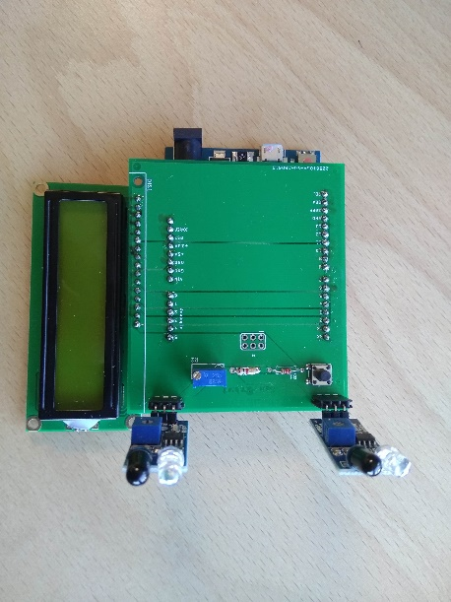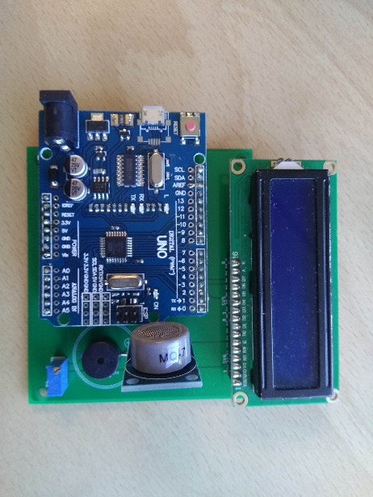

Inhoudsopgave

01 - Inleiding 3

02 - Voor wie/wat is dit keuzedeel? 3

03 - Planning Keuzedeel Embedded Design schooljaar 2017-2018 3

04 - Projectmap 3

05 - Analyseren 4

06 - Modificaties 4

07 - De Proeve van bekwaamheid 4

08 - EMC-richtlijn 6

09 - Componenten 6

10 - Interconnection 6

11 - Analoge en digitale I/O 7

12 - Begroting 7

13 - Stroomkringschema 7

14 - Vervaardigen Printkaart (PCB) 8

15 - Flowchart en programma 8

16 - Microcontroller programma en Embedded Hardware 9

17 - Storingen voorkomen en storing zoeken 9

18 - Simuleren 10

19 - Onderliggende competenties 10

20 - CAD-programmatuur Embedded Design 10

# 01 - Inleiding

Dit document behoort bij:

* Keuzedeel MBO Embedded Design; Code: K0481
* Validatiedatum: 15-03-2016
* Groep: LPEMO20K4SE

# 02 - Voor wie/wat is dit keuzedeel?

Hier wat kreten uit het keuzedeel zelf:

* Dit keuzedeel is voor de beginnend beroepsbeoefenaar
* Zelf eenvoudige microcontrollerbesturingen ontwikkelingen
* Opdrachten met 1 sensor en 1 actuator zijn voldoende voor dit keuzedeel
* Keuzedeel is bedoeld als **kennismaking** met Embedded Design
* Microcontroller toepassingen ontwikkelen voor specifieke toepassingen
* Lokaliseren en oplossen van storingen in microcontrollerbesturingen
* Met dit keuzedeel kan student zich **onderscheiden op de arbeidsmarkt**
* Dit keuzedeel maakt doorstuderen op HBO mogelijk

# 03 - Planning Keuzedeel Embedded Design schooljaar 2019-2020

|  |  |  |
| --- | --- | --- |
| Blok | Lesinhoud | Opmerking |
| Blok 2 | Theorie Arduino TinkerCad Fritzing EMC Richtlijn CAD-tekenpakket installeren | Webbased CAD/Simulatie  CAD programma Boekje Groupe Schneider AutoCad Studentenversie |
| Blok 2 | Theorie Arduino  AutoDesk Eagle | PCB Software |
| Blok 2 | Oefenen Proeve van Bekwaamheid  **Proeve van Bekwaamheid** Embedded Design K0481  Eindgesprek (Medio eind juni/juli) | * Max 32 uur |

# 04 - Projectmap

Iedere student heeft een ringband waarin de “bewijsstukken” moeten worden verzameld.  
Deze bewijsstukken komen tijdens het eindgesprek één voor één aan de orde.   
(De ringband wordt in bruikleen gegeven door het Da Vinci College)  
  
Inhoud van de projectmap, door docent  
*********************************

1. Projectmap

Aangeleverde documenten K0481 moeten in Projectmap

1. Formulier beoordeling PvB
2. Formulier opdracht PvB
3. Formulier Vaststelling opdracht PvB

Inhoud van de projectmap, door student  
*********************************  
1) Tijdsplanning van de PvB  
2) Begroting  
3) Onderdelenlijst   
4) Specificaties van de gebruikte componenten  
5) Stroomkringschema  
6) Sporentekening  
7) Print lay-out   
8) Flowchart van het Arduino programma  
9) Arduino programma wat werkt en zonder syntaxfouten en voorzien van voldoende   
 commentaar  
10) Laat je medestudenten foto’s van je nemen, terwijl je bezig bent met   
 een bepaalde taak tijdens de Proeve van Bekwaamheid.

De projectmap **blijft op school** en zal gedurende de PvB steeds “voller” worden.  
De map blijft eigendom van het Da Vinci College!  
De kosten voor printen etc. blijven bij de student!

# 05 - Analyseren

Voorwaarden:

* De beginnend beroepsbeoefenaar maakt een eerste analyse van de opdracht voor een embedded systeem
* Analyseert de opdracht en/of het probleem systematisch, brengt structuur aan in de informatie en komt met haalbare oplossingen

# 06 - Modificaties

*Voorwaarden:*

* *Vaardigheid om wijzigingen (=modifikaties) in het ontwerp door te voeren*
* *Houdt modificaties van hardware en software bij in de projectmap*

Bij modificaties: Zowel de oude als de nieuwe documenten zitten dan in je projectmap en ook is er een datum opgenomen waaruit is op te maken wanneer je de wijziging hebt doorgevoerd.  
Door de versies kan de examinator het verloop van de PvB nagaan.

# 07 - De Proeve van bekwaamheid

Dit keuzedeel wordt afgesloten met een officieel examen (Proeve van Bekwaamheid = PvB).  
De PvB is als volgt opgebouwd:

* Je krijgt een Proeve Opdracht van je docent.  
  Iedere student krijgt een unieke opdracht.   
  Je voert deze Proeve Opdracht uit in maximaal 32 uur.  
  Tijdens deze uren zijn er één of meerdere examinatoren aanwezig.
* Tijdens de uitvoering van de PvB verzamel je voldoende bewijsstukken en stop je die in de projectmap.
* Als je klaar bent met de Opdracht PvB kan er een eindgesprek ingepland worden.
* Tijdens het eindgesprek is de projectmap met bewijsstukken aanwezig. De examinatoren kunnen daar vragen over stellen. Ook is de werkende microcontroller tijdens het eindgesprek aanwezig.

Tijdens het eindgesprek komt aan de orde hoe naar de oorzaak van storingen in microcontrollerbesturingen moet worden gezocht om deze daarna te kunnen verhelpen.

De beoordelingscriteria met betrekking van deze Proeve van Bekwaamheid zijn in het document “***Formulier Beoordeling Proeve van Bekwaamheid***” opgenomen.  
Lees de beoordelingscriteria op tijd door zodat je weet waarop je allemaal beoordeeld gaat worden!

08 - EMC-richtlijn  
*Voorwaarden:*

* ***Kennis van*** *EMC-richtlijnen*
* *Houdt bij het plaatsen van componenten, in de ontwerpfase, rekening met de EMC-richtlijnen*

De EMC-richtlijn beschrijft de vereisten aan elektromagnetische compatibiliteit van elke apparaat of vaste installatie. Elektrische apparaten of installaties kunnen elkaar beïnvloeden. Het doel van de EMC-richtlijn is om al die bijwerkingen onder controle te houden.   
  
De toepassing van deze richtlijn zorgt voor vermindering van de overlast en verbetering van de immuniteit. De oorspronkelijke versie van de EMC-richtlijn 2004/208/EG is op 20 april 2016 vervangen door de huidige versie 2014/30/EU, om de richtlijn beter te laten aansluiten bij het nieuwe wetgevingskader van de EU. Hierbij zijn geen noemenswaardige wijzigingen doorgevoerd aan de essentiële eisen van de richtlijn.  
  
***Er is lesstof van Groupe Schneider beschikbaar over hoe je de EMC richtlijn kunt toepassen in dit Keuzedeel!***

# 09 - Componenten

*Voorwaarden:*

* *Vaardigheid om, op basis van technisch inzicht, de product specificaties en aansluitmogelijkheden van een component te beoordelen. (om zo de meest geschikte component te vinden)*
* *Vaardigheid om de meest geschikte componenten, zoals sensoren en actuatoren te kiezen.*
* *Vaardigheid om op hardware niveau componenten te herkennen en deze op een printplaat  
  te plaatsen.*
* *Vaardigheid om op basis van technisch inzicht en productspecificaties de meest geschikte component te vinden*

In de Opdracht PvB staat niet beschreven welke componenten je tijdens de PvB moet gaan gebruiken.  
Door bovenstaande ***vaardigheden*** ben je wel in staat om zelf een juiste **componentkeuze** te maken.

# 10 - Interconnection

*Voorwaarden:*

* *Brede en specialistische kennis van optocouplers/signaalaanpassingen*
* *Specialistische kennis van voeding, ook DC/DC omvormers en koelblokberekening*

***Er is lesstof beschikbaar over hoe je de koelblokberekening moet doen om zo, indien van toepassing, het juiste koelblok te kunnen selecteren!  
  
Er is lesstof beschikbaar over hoe je kunt berekenen of de voedingsunit die je gebruikt voldoet.  
(Dit inclusief DC-DC Converter)***

# 11 - Analoge en digitale I/O

*Voorwaarden:*

* *Specialistische kennis hiervan voor (aansturing van) microcontrollers.*
* *Vaardigheid om digitale en analoge inputs uit te lezen*
* *Vaardigheid om digitale en analoge outputs aan te sturen*
* *Keuzedeel: Specialistische kennis van de werking van Pulse Width Modulation.   
  (=PWM)*

***Zie voor bovenstaande ook het boekje “Meten en Regelen met de Arduino”  
of het boekje “Arduino in Control”***

# 12 - Begroting

*Voorwaarden:*

* *Vaardigheid om nauwkeurig te werken*
* *Vaardigheid om zo min mogelijk storingen in het werk te implementeren*
* *Vaardigheid om zo min mogelijk materiaal te verspillen*
* *Vaardigheid om product instructies nauwgezet op te volgen*

Neem in de Projectmap ook de volgende documenten op:

* Begroting
* Tijdsplanning
* Onderdelenlijst

# 13 - Stroomkringschema

*Voorwaarden:*

* *Vaardigheid om een stroomkringschema met behulp van een* ***willekeurig*** *CAD-pakket te maken*
* *Vaardigheid om bedrading en bekabeling te ontwerpen ten behoeve van hardware rond   
  een microcontroller en dit meenemen in het stroomkringschema*

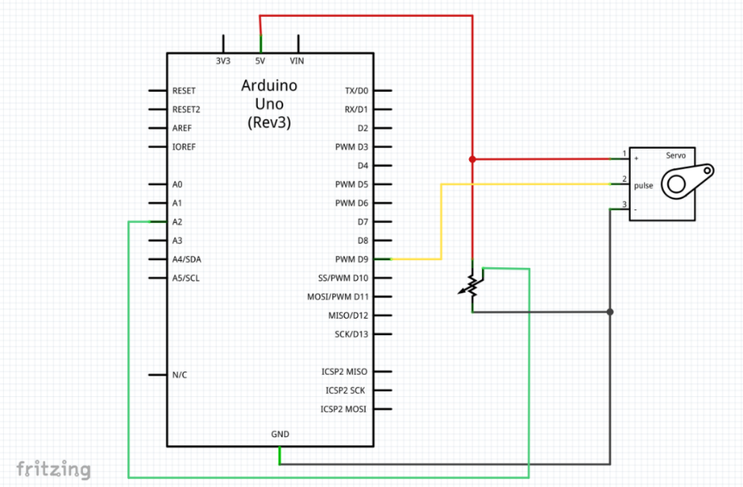Volgens het keuzedeel moet er een stroomkringschema van het ontwerp in de Projectmap.

Hiernaast vind je een voorbeeld stroomkringschema gemaakt met Fritzing.  
In dit geval zie je een Arduino Uno waarop servo-motor en een potmeter zijn aangesloten.

# 14 - Vervaardigen Printkaart (PCB)

*Voorwaarden:*

* *Ontwerpt een printplaat met microcontroller, passend bij de gewenste functies*
* *Vaardigheid om een stroomkringschema om te zetten in een sporentekening*
* *Vaardigheid om sporentekening ten behoeve van de printplaat te genereren*
* *Vaardigheid om softwarematig printbanen te routen, maar ook via een autorouter*
* *Vaardigheid om logische en efficiënte routes voor sporen op de printplaat te bepalen*
* *Vaardigheid om elektronische componenten ordelijk en efficiënt op de PCB te positioneren*
* *Vaardigheid om een werkende printplaat te produceren.*
* *Brede en specialistische kennis van de verschillende bestandsformaten benodigd voor het maken van printplaten*
* *Specialistische kennis van multilayers en hoe deze in te zetten (waaronder PCB ontwerp-tooling)*
* *Maakt de printplaat klaar voor productie (vetvrij etc)*
* *Het visueel controleren van de printplaat en de verbindingen nameten*

Volgens het keuzedeel moet er een sporentekening van het ontwerp in de Projectmap.   
  
***Om een sporentekening te kunnen maken en vervolgens deze PCB te kunnen laten maken installeren we AutoDesk Eagle op de Notebook. Om Eagle te kunnen gebruiken is een Autodesk account nodig. (Zelfde inloggegevens als bijvoorbeeld TinkerCad)  
Autodesk accounts waar je met je Da Vinci mail adres bent aangemeld kunnen volledig gebruik maken van AutoDesk Eagle.***

Er moet ook een print lay-out, met daarop aangegeven de component “outline” en voorzien van component-naam, in de Projectmap opgenomen worden.  
  
Deze sporentekening: AutoDesk Eagle

De print-lay-out: AutoDesk Eagle

# 15 - Flowchart en programma

*Voorwaarden:*

* *Vaardigheid om de structuur van een programma in een flowchart te maken en uit te*

*Leggen*

* *Brengt structuur aan in de programmacodes en verbindt programmaonderdelen logisch met elkaar*
* *Vaardigheid om een bestaande flowchart te vertalen naar programmacode*
* *Maakt een logische, overzichtelijke en volledig uitgewerkte flowchart*
* *Mogelijke programmeertalen: Afgeleide van C++, ANSI C, C Sharp, Python en Microbasic*

Volgens het keuzedeel moet er een Flowchart van de Arduino sketch in de Projectmap worden opgenomen.  
  
Verder is het verplicht om constanten in het programma op te nemen.   
  
Indien nodig Timers (niet verplicht) opnemen.   
  
Indien nodig interrupts (niet verplicht) opnemen.

Let op: Je maakt eerst de Flowchart met de benodigde functies!!

# 16 - Microcontroller programma en Embedded Hardware

*Voorwaarden:*

* *Vaardigheid om te programmeren in een hogere programmeertaal*
* *Houdt zich nauwgezet aan de voorgeschreven programmeertaal instructies en kiest de meest efficiënte opdrachten.*
* *Vaardigheid om, indien nodig en mogelijk, verschillende constanten en timers toe te passen in de programmacode*
* *Vaardigheid om de programmacode te compileren*
* *Vaardigheid om syntaxfouten te herstellen*
* *Vaardigheid om een goed werkend programma voor een microcontroller te programmeren*
* *Vaardigheid om programma’s te uploaden naar de microcontroller*
* *Brede en specialistische kennis van: Variabelen en bijbehorende datatypes*
* *Brede en specialistische kennis van: Microcontroller*
* *Brede en specialistische kennis van: Oscillator*
* *Brede en specialistische kennis van: I/O  
  Controleren van inputs (sensoren) en outputs (actuatoren) en is in staat om hardwarefouten te herstellen.*
* *Brede en specialistische kennis van: Bussystemen (I2C bus) + Netwerkaansluiting*
* *Brede en specialistische kennis van: Timers + Interupt*
* *Brede en specialistische kennis van: USB*
* *Brede en specialistische kennis van: ADC*

17 - Storingen voorkomen en storing zoeken

*Voorwaarden:*

* *Kennis van test-tools voor het doormeten van printplaten.  
  Voert ook metingen en testen uit om er zo achter te komen dat alles juist werkt of in het geval iets niet goed werkt wat dan de oorzaak is.   
  Deze testen kunnen bijvoorbeeld worden gedaan met Seriële Monitor in Arduino IDE*
* *Werkt nauwkeurig, en voorkomt zo storingen en verspilt zo min mogelijk materiaal*
* *Gaat voorzichtig te werk en volgt instructies nauwgezet op*
* *Pakt het oplossen van storingen met doorzettingsvermogen aan en houdt vol bij tegenslagen*
* *De hard en software van het embedded systeem wordt opgeleverd en is* ***werkend***

Een van de beoordelingscriteria is dat er “**Een compleet opgeleverd en werkend embedded systeem**”, wat voldoet aan de productspecificaties zoals opgenomen in de Opdracht PvB, opgeleverd moet worden.  
In de praktijk betekend dit dat je dan geen kostbare tijd mag verspillen aan storing zoeken en dus nauwkeurig moet werken om de kans hierop te verkleinen.

# 18 - Simuleren

Tijdens dit keuzedeel maken we gebruik van simulatieprogramma’s.  
In een simulatie programma kun je componenten aansluiten op een microcontroller en bovendien kan er de code ingevoerd worden. Als alles goed is gegaan kun je op je computerscherm dan vervolgens een LED zien branden enz.   
  
Mogelijkheden simulatieprogramma:

* Vervaardigen aansluitschema waarin alle componenten benodigde componenten tbv PvB zoals: Microcontroller, LED’s, Sensoren, Motoren, Weerstanden etc.
* Simulatie van de Hardware en Software van de embedded elektronica, voordat het in werkelijkheid gebouwd wordt of om te testen wat de uiteindelijke mogelijkheden zijn.

Mogelijke simulatieprogramma’s:

* www.tinkercad.com
* Proteus 8.5

# 19 - Onderliggende competenties

*Voorwaarden:*

* *Vakdeskundigheid toepassen*
* *Materialen en middelen inzetten*
* *Instructies en procedures opvolgen*

# 20 - CAD-programmatuur Embedded Design

Voorwaarden:

* *Vakkennis en vaardigheden: Kennis van CAD-programmatuur ten behoeve van Embedded Design*
* *Vakkennis en vaardigheden: Vaardigheid om analoge en digitale signalen van het ontwerp te simuleren*
* *Vakkennis en vaardigheden: Kennis van CAD-programmatuur ten behoeve van Embedded Design*

Beschikbare CAD-pakketten:

* Autodesk Eagle 9.0.1
* Fritzing 0.9.3b
* NI - Ultiboard 14
* NI - Multisym 14
* Proteus 8.5 Professional
* Arduino IDE 1.8.7
* <http://www.tinkercad.com>